**TUGAS GAME PROGRAMMING KELOMPOK**

**RANCANGAN GAME**

Disusun oleh:

| Ilham Triza Kurniawan | A11.2022.14193 |
| --- | --- |
| Maskumambang Padmanegara | A11.2020.12496 |
| Ardhi Fajarul Ramadhani | A11.2020.12855 |
|  |  |
|  |  |

**GAME OVERVIEW**

**Introduction**

Game ini merupakan terinspirasi dari 2 game yaitu game yang berjudul *Pong* dan *Brick Breaker*. Sebagian besar game ini akan menggunakan mekanik yang ada pada game *Pong* dan akan mengambil mekanik lainnya dari game *Brick Breaker*.

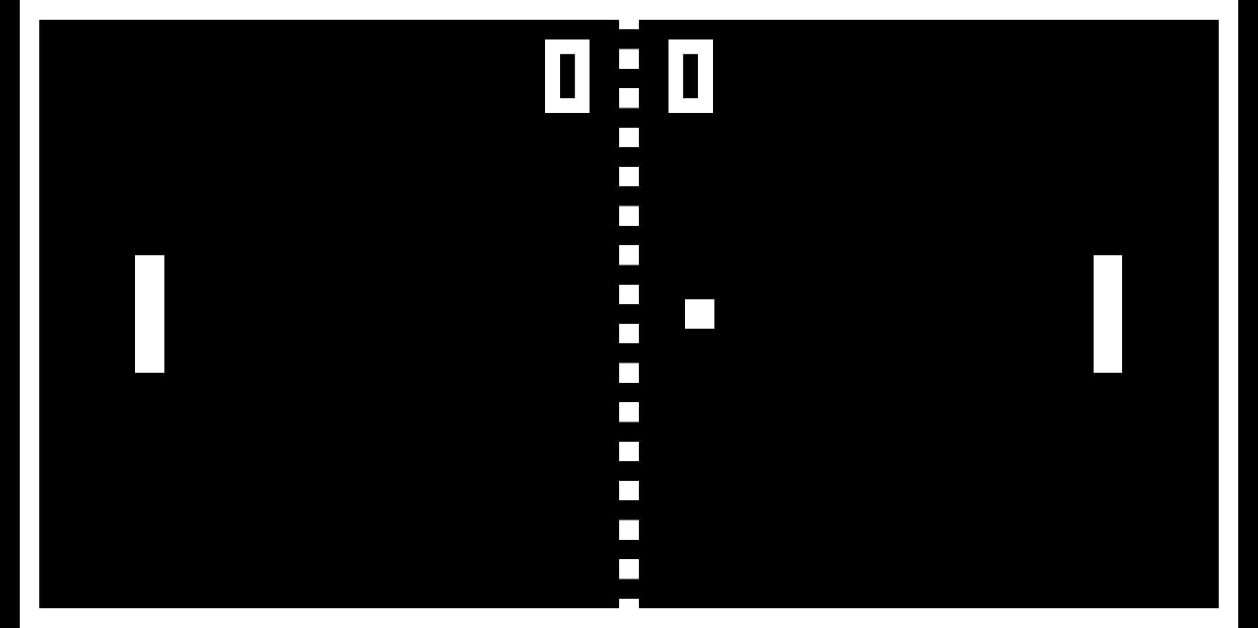

*Game Pong*

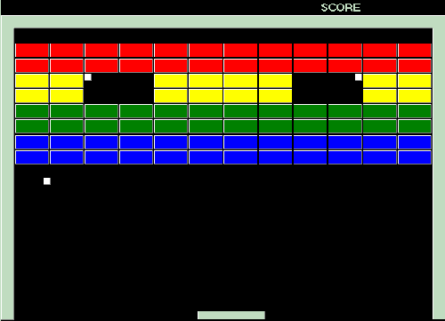

*Game Brick Breaker*

**Objective of the Game**

Game ini merupakan game 1v1 antar player dimana satu player harus menjaga agar bola tidak melewati gawang (posisi pada belakang player) mereka. Jika bola melewati gawang player maka player pada sisi sebaliknya akan mendapatkan skor, Player dinyatakan menang jika sudah memperoleh 10 skor. Pada game ini juga terdapat beberapa powerup yang dapat didapatkan oleh para player untuk meningkatkan peluang kemenangan mereka.

**Genre**

Casual

**Features**

* Game 2D
* Multiplayer
* Fixed Camera View

**Platform**

Game ini akan dibuat untuk platform PC (Windows) dan web.